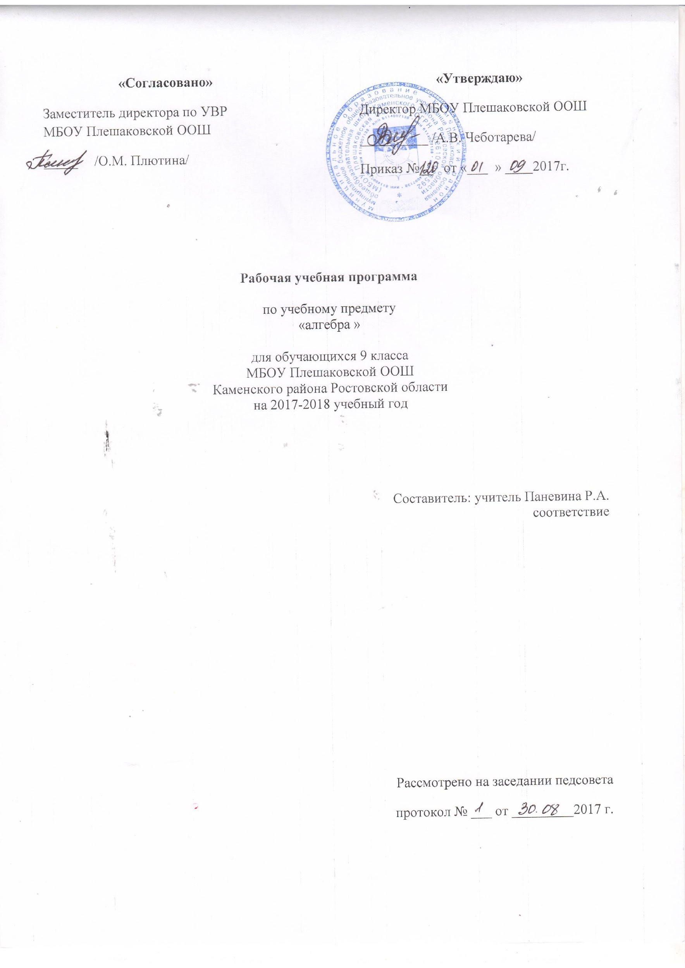
1.Пояснительная записка
Программа разработана на основе и в соответствии с утверждённым производственным календарём. Программа рассчитана на 129 часов.
Нормативно-правовая база:
- Федеральный закон "Об образовании в Российской Федерации" от 29.12.2012 №273-ФЗ.
- Учебный план МБОУ Плешаковской ООШ Каменского района, Ростовской области на 2017-2018 учебный год
- Авторская программа для учащихся общеобразовательных учреждений по предмету «Алгебра 7-9» (базовый уровень), (авторы: Ю.М. Колягин, М.В. Ткачева), М.: Просвещение, 2015 год
4.Положение о рабочей программе учебных предметов, курсов МБОУ Плешаковской ООШ Каменского района, Ростовской области. Для реализации программы используется учебник для общеобразовательных организаций: Ю.М.Колягин, М.В.Ткачёва, Н.Е.Фёдорова, М.И.Шабунин. Алгебра 9 класс.М.: Просвещение, 2016.
2. Планируемые результаты освоения учебного предмета
Требования к уровню подготовки учащихся 9 класса
В результате изучения курса алгебры в 9 классе учащиеся должны
знать/понимать:
- формулы сокращенного умножения и применять их в различных случаях.
- понятие функции, свойства изученных функций
-свойства степени с натуральным и рациональным показателем;
- свойства арифметического корня;
определение функции;
- как математически степенные функции могут описывать реальные зависимости; приводить примеры такого описания;
определения арифметической и геометрической прогрессий;
- формулы n-го члена и суммы n первых членов арифметической и геометрической прогрессий;
- виды событий;
- понятие вероятности события;
- понятие множества, подмножества;
- пересечение и объединение множеств;
- определение высказывания, теоремы;
- понятие алгоритма; приводить примеры алгоритмов;
- как используются математические формулы, уравнения и неравенства; примеры их применения для решения математических и практических задач; как математически определенные функции могут описывать реальные зависимости; приводить примеры такого описания;
- вероятностный характер многих закономерностей окружающего мира; примеры статистических закономерностей и выводов;
должны уметь:
- выполнять действия с обыкновенными и десятичными дробями;
- выполнять тождественные преобразования алгебраических выражений;
- решать линейные уравнения и неравенства и их системы;
- решать квадратные уравнения и неравенства;
- строить графики линейной и квадратичной функций;
-выполнять деление многочленов;
- раскладывать многочлен на множители;
- решать квадратные уравнения и уравнения высших степеней;
- решать рациональные уравнения и сводящиеся к алгебраическим;
- решать системы линейных и нелинейных уравнений с двумя неизвестными;
- решать системы уравнений, содержащие разные виды уравнений;
- решать текстовые задачи алгебраическим методом, составлением систем уравнений
- выполнять основные действия со степенями с целыми показателями;
- применять свойства арифметических квадратных корней для вычислений значений и преобразований числовых выражений, содержащих квадратные корни;
- находить значения функции, заданной формулой, таблицей, графиком по ее аргументу;
- находить значение аргумента по значению функции, заданной графиком или таблицей;
- определять свойства степенной функции по ее графику;
- описывать свойства степенных функций, строить их графики;
- применять графические представления при решении уравнений, неравенств и систем;
- использовать приобретенные знания и умения в практической деятельности и повседневной жизни для интерпретации графиков реальных зависимостей между величинами;
-решать несложные комбинаторные задачи;
- распознавать арифметические и геометрические прогрессии;
- решать комбинаторные задачи с использованием правила умножения;
- находить вероятности случайных событий в простейших случаях;
- извлекать информацию, представленную в таблицах, на диаграммах, графиках;
- составлять таблицы;
- строить диаграммы и графики;
- вычислять средние значения результатов измерений;
- использовать приобретенные знания и умения в практической деятельности и повседневной жизни для сравнения шансов наступления случайных событий, оценки вероятности случайного события в практических ситуациях, сопоставления модели с реальной ситуацией;
- находить объединение и пересечение множеств;
- записывать уравнение окружности;
- записывать уравнение прямой;
- изображать фигуру уравнением;
-использовать приобретенные знания и умения в практической деятельности и повседневной жизни для:
• выполнения расчетов по формулам, составления формул, выражающих зависимости между реальными величинами;
• нахождения нужной формулы в справочных материалах;
• моделирования практических ситуаций и исследования построенных моделей с использованием аппарата алгебры;
владеть компетенциями: познавательной, коммуникативной, информационной и рефлексивной;
решать следующие жизненно-практические задачи:
- самостоятельно приобретать и применять знания в различных ситуациях;
- работать в группах;
- аргументировать и отстаивать свою точку зрения;
- уметь слушать других;
- извлекать учебную информацию на основе сопоставительного анализа объектов;
- пользоваться предметным указателем энциклопедий и справочников для нахождения информации;
самостоятельно действовать в ситуации неопределенности при решении актуальных для них проблем.

3.Содержание учебного предмета, курса
Повторение (8 ч)
Повторение курса алгебры 7-8 класса.
Диагностическая контрольная работа
Глава 1 Степень с рациональным показателем (16 ч)
Степень с целым показателем и ее свойства. Свойства арифметического корня n-й степени и их применение в вычислениях. Свойства степеней с рациональным показателем. Возведение числового неравенства в степень с натуральным показателем.
Контрольная работа № 1 «Степень с рациональным показателем».
Глава 2. Степенная функция (20 ч)
Понятие степенной функции. Область определения функции. Возрастание и убывание функции. Четность и нечетность функции. Степенные функции с натуральным показателем и их графики. Графики функций: корень квадратный, корень кубический, модуль, гипербола. Уравнения и неравенства, содержащие степень. Использование графиков функций для решения уравнений и систем.
Контрольная работа № 2 по теме «Степенная функция»
Глава 3. Прогрессии (19 ч)
Понятие последовательности. Арифметическая и геометрическая прогрессии. Формулы общего члена арифметической и геометрической прогрессий. Формулы суммы первых нескольких членов арифметической и геометрической прогрессий.
Контрольная работа № 3 по теме «Прогрессии»
Глава 4. Случайные события (14ч)
Примеры решения комбинаторных задач: перебор вариантов, правило умножения. Частота события, вероятность случайного события.
Контрольная работа № 4 по теме «Случайные события»
Глава 5. Случайные величины (12 ч)
Представление данных в виде таблиц, диаграмм, графиков. Средние значения результатов измерений. Понятие о статистическом выводе на основе выборки. Частота события, вероятность случайного события.
Контрольная работа № 5 по теме «Случайные величины»
Глава 6. Множества. Логика. (10 ч)
Множества и его элементы. Подмножества. Разность множеств. Дополнения до множества. Числовые множества. Пересечение и объединение множеств. Высказывания. Предложения с переменными. Символы общности и существования. Прямая и обратная теоремы. Расстояние между двумя точками. Уравнение окружности. Уравнение прямой. Множество точек на координатной плоскости. Фигура, заданная уравнением или системой уравнений с двумя неизвестными. Фигура, заданная неравенством или системой неравенств с двумя неизвестными.
Контрольная работа № 6 по теме «Множества. Логика»
Повторение курса алгебры (30 ч)
Понятие рациональных чисел; действия с ними. Свойства степени. Алгебраические выражения. Допустимые значения переменных. Формулы сокращенного умножения. Разложение многочлена на множители. Уравнения, системы уравнений. Неравенства, системы неравенств. Составление уравнений и их систем по условиям задач. Решение текстовых задач алгебраическим методом. Понятие функции. Способы задания функции. Графики функций. Свойства функций.

4.Календарно-тематическое планирование по алгебре 9 класс
№ п/п | Тема урока | Кол-во часов | Дата  проведения
 |  |  | план | факт
Повторение курса алгебры 7-8 классов (8 час)
1-2 | Выражения и их преобразования | 2 | 04.09  05.09
3-4 | Решение уравнений. Решение неравенств | 2 | 06.09  07.09
5-6 | Функции | 2 | 11.09  12.09
7 | Системы уравнений и неравенств | 1 | 13.09
8 | Контрольная работа по повторению | 1 | 14.09
Степень с рациональным показателем (14 час)
9-10 | Повторение свойств степени с натуральным показателем | 2 | 18.09  19.09
11-15 | Степень с целым показателем | 5 | 20.09  21.09  25.09  26.09  27.09.
16-18 | Арифметический корень натуральной степени. Свойства арифметического корня. | 3 | 28.09  02.10  03.10
19-21 | Степень с рациональным показателем. Возведение в степень числового неравенства. | 3 | 04.10  05.10  09.10
22-23 | Обобщающий урок | 2 | 10.10  11.10
24 | Контрольная работа № 1 «Степень с рациональным показателем». | 1 | 12.10
Степенная функция (20 час)
25-27 | Область определения функции. | 3 | 16.10  17.10  18.10
28-30 | Возрастание и убывание функции. | 3 | 19.10  23.10  24.10
31-32 | Четность и нечетность функции. | 2 | 25.10  26.10
33-36 | Функция 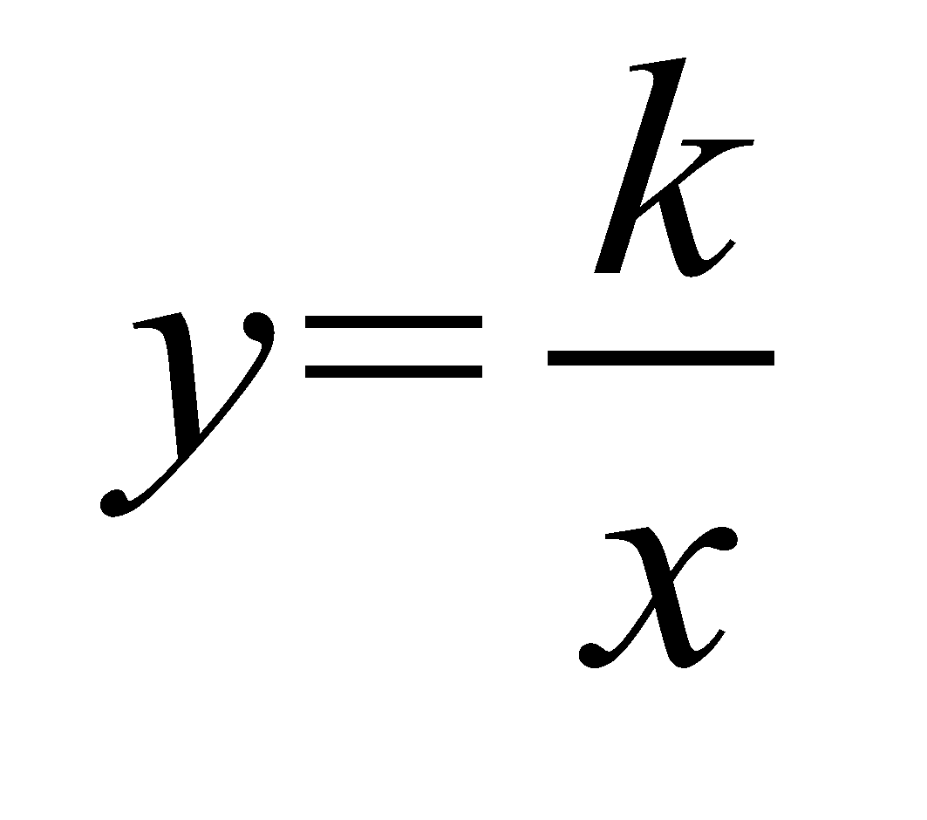. | 4 | 08.11  09.11  13.11  14.11
37-41 | Неравенства и уравнения, содержащие степень. | 5 | 15.11  16.11  20.11  21.11  22.11
42-43 | Обобщающий урок | 2 | 23.11  27.11
44 | Контрольная работа № 2 «Степенная функция» | 1 | 28.11
Прогрессии (18 час)
45-46 | Числовая последовательность | 2 | 29.11  30.11
47-48 | Арифметическая прогрессия | 2 | 04.12  05.12
49-52 | Сумма n первых членов арифметической прогрессии | 4 | 06.12  07.12  11.12  12.12
53-55 | Геометрическая прогрессия | 3 | 13.12  14.12  18.12
56-59 | Сумма n первых членов геометрической прогрессии | 4 | 19.12  20.12  21.12  25.12
60-62 | Обобщающий урок | 3 | 26.12  27.12  11.01
63 | Контрольная работа № 3 «Прогрессии» | 1 | 15.01
Случайные события (14 час)
64 | События | 1 | 16.01
65-66 | Вероятность события | 2 | 17.01  18.01
67-68 | Повторение элементов комбинаторики. Решение комбинаторных задач. | 2 | 22.01  23.01
69-71 | Решение вероятностных задач с помощью комбинаторики. | 3 | 24.01  25.01  29.01
72 | Геометрическая вероятность | 1 | 30.01
73-75 | Относительная частота и закон больших чисел | 3 | 31.01  01.02  05.02
76 | Обобщающий урок | 1 | 06.02
77 | Контрольная работа № 4  «Случайные события» | 1 | 07.02
Случайные величины (12 час)
78-80 | Таблицы распределения | 3 | 08.02  12.02  13.02
81-82 | Полигоны частот | 2 | 14.02  15.02
83-84 | Генеральная совокупность и выборка | 2 | 19.02  20.02
85-87 | Размах и центральные тенденции | 3 | 21.02  22.02  26.02
88 | Обобщающий урок | 1 | 27.02
89 | Контрольная работа № 5 «Случайные величины» | 1 | 28.02
Множества. Логика (10 час)
90 | Множества | 1 | 01.03
91 | Высказывания. Теоремы. | 1 | 05.03
92-93 | Уравнение окружности. | 2 | 06.03  07.03
94-95 | Уравнение прямой | 2 | 12.03  13.03
96-97 | Множества точек на координатной плоскости | 2 | 14.03  15.03
98 | Обобщающий урок | 1 | 19.03
99 | Контрольная работа № 6 «Множества. Логика» | 1 | 20.03
Повторение курса алгебры (30 час)
100-104 | Арифметические действия с рациональными числами | 5 | 21.03  22.03  02.04  03.04  04.04
105-110 | Выражения и их преобразования | 6 | 05.04  09.04  10.04  11.04  12.04  16.04
111-116 | Решение уравнений, неравенств и их систем | 6 | 17.04  18.04  19.04  23.04  24.04  25.04
117-122 | Решение текстовых задач | 6 | 26.04  03.05  07.05  08.05  10.05  14.05
123-127 | Функции. Использование свойств функций. | 5 | 15.05  16.05  17.05  21.05  22.05
128 | Итоговая контрольная работа | 1 | 23.05
129 | Обобщающий урок | 1 | 24.05

